Reflexión sobre los diseños de arquitecturas

* Escenarios de calidad
* Escenario 1

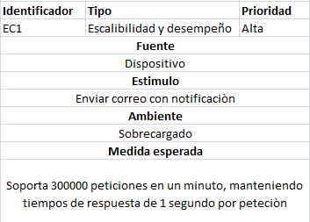

Este escenario de calidad no se logró cumplir, pues con 150000 peticiones se obtuvo un error en el 90% de ellas y que además el tiempo de solución en algunas de ellas era demasiado alto (más de 1 segundo). La razón de esta caída en este atributo de calidad se debe la implementación de protocolos de seguridad que generan una mayor latencia en todo el proceso.

La solución propuesta para este fallo es acoplar más maquinas y un distribuidor de carga que se encargue de manejar todas las peticiones que llegan, de manera que a cada máquina se le asigne un número similar de peticiones. De esta forma es seguro que el número de peticiones que lograremos manejar aumentará significativamente.

Comparación de resultados

La siguiente tabla muestra los resultados obtenidos para diferente número de peticiones. Cabe resaltar que a pesar de que el resultado esperado era el descrito en el escenario 1 (EC1) no se probó con tantas peticiones pues mucho antes ya se obtuvo error.

|  |  |  |
| --- | --- | --- |
| NUM. THREADS (MIL) | PORCENTAJE DE ERROR (%) | LATENCIA (MS) |
| 65 | 23,53 | 240,8 |
| 175 | 99,488 | 17922,6 |